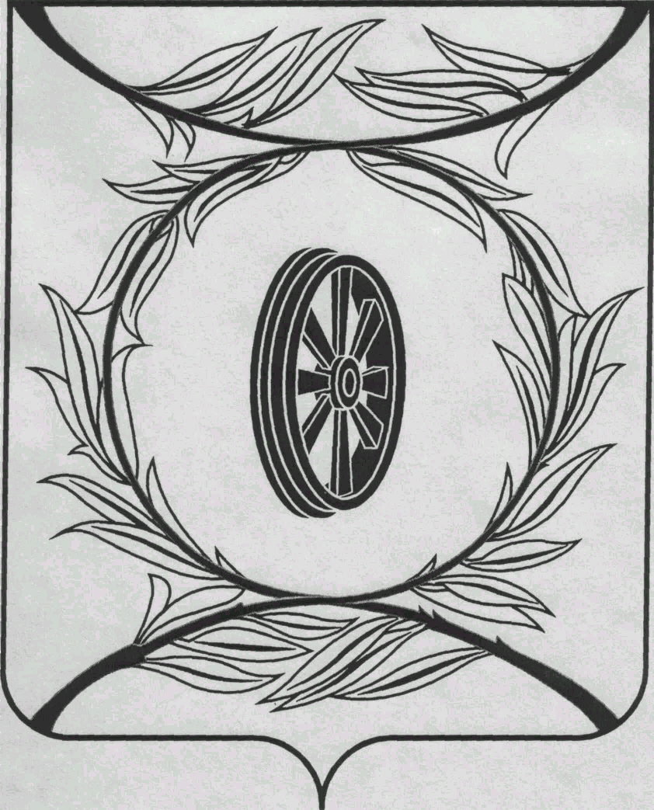

СОБРАНИЕ ДЕПУТАТОВ
КАРТАЛИНСКОГО
МУНИЦИПАЛЬНОГО РАЙОНА
457351, Челябинская область
город Карталы, улица Ленина, 1

телефон/факс : (835133) 2-20-57

телефон : (835133) 2-28-90

от ____ января 2014 года №_____
телефон/факс: (835133) 2-20-57
от 19 июня 2017 года №____
Направляю Вам повестку 31-го заседания Собрания депутатов Карталинского муниципального района, которое состоится 22 июня 2017 года в 14-00 часов местного времени в большом зале администрации Карталинского муниципального района. Прошу не планировать командировки и другие мероприятия в этот день:
- О внесении изменений в решение Собрания депутатов Карталинского муниципального района от 28.12.2016 года № 195 (С.В. Ломовцев).
- Об утверждении Перечня имущества, находящегося в собственности ОАО «РЖД», передаваемого в собственность Карталинского муниципального района» (С.В.Ломовцев).
- О согласовании приобретения муниципальным образованием Карталинский муниципальный район объектов жилищного фонда, предоставляемого по договорам специализированного (служебного) найма работникам бюджетной сферы Карталинского муниципального района(О.В.Мясоедова).
- О согласовании приобретения 6 единиц дорожной техники, а также 2 единиц техники для обслуживания сетей теплоснабжения, водоснабжения и канализации (О.В.Мясоедова).
- Об утверждении Положения «Об утверждении Положения по порядку назначения на должность и проведению конкурса на замещение вакантной должности руководителя муниципального унитарного предприятия» (О.В.Мясоедова).
- О внесении изменений в решение Собрания депутатов Карталинского муниципального района от 28.12.2016 года №208-Н (О.В.Мясоедова).
- О внесении изменений и дополнений в Решение Собрания депутатов Карталинского муниципального района «О бюджете Карталинского муниципального района на 2017 год и на плановый период 2018 и 2019 годов» (Д.К.Ишмухамедова).
- О согласовании замены части дотации на выравнивание бюджетной обеспеченности муниципальных районов дополнительным нормативом отчислений от налога на доходы физических лиц (Д.К.Ишмухамедова).
- О присуждении премии Собрания депутатов Карталинского муниципального района работникам физической культуры, спорта и туризма, спортсменам Карталинского муниципального района (В.К.Демедюк).
- О присуждении премии Собрания депутатов Карталинского муниципального района работникам образования Карталинского муниципального района (В.К.Демедюк).
- О внесении изменений в решение Собрания депутатов Карталинского муниципального района №602-Н от 29 ноября 2013 года «О премии Собрания депутатов Карталинского муниципального района «Общественное признание» (В.К.Демедюк).
- О присвоении звания «Почётный гражданин Карталинского муниципального района Жидееву С.А.» (В.К.Демедюк).
- О депутатском запросе депутата Собрания депутатов Карталинского муниципального района Михайлова И.Е. (И.Е.Михайлов).
- О депутатском запросе депутата Собрания депутатов Карталинского муниципального района Блинова Ю.А. (Ю.А.Блинов).
- О ходе подготовки учреждений образования Карталинского муниципального района к новому учебному году 2017-2018г.г. (Т.С.Крысова).
- Разное.

Председатель Собрания депутатов
Карталинского муниципального района В.К.Демедюк

